בס"ד

מסמך איפיון - Spotify

אפליקציה המיועדת להזרמת קבצי אודיו (מוזיקה ופודקאסטים).

**דף כניסה:**

בדף הכניסה תהיה אפשרות הרשמה בחינם, הרשמה דרך חשבון גוגל, הרשמה דרך חשבון פייסבוק וכניסה ללקוחות קיימים.

בלחיצה על לחצן "להמשיך עם גוגל" נפתחת חלונית לבחירת חשבון גוגל.

וכן ניתן להוסיף חשבון אחר.

בלחיצה על לחצן "המשך עם פייסבוק" יפתח דף כניסה לפייסבוק.

בלחיצה על לחצן "כניסה" תינתן אפשרות כניסה ללקוחות רשומים.

תיפתח חלונית למילוי שם משתמש וסיסמא. וכן לחצן "כניסה" כדי להיכנס לחשבון.

בלחיצה על לחצן "התחברות ללא סיסמא" תיפתח חלונית למילוי כתובת אימייל אליה ישלח קישור שיאפשר להתחבר.

**דף הרשמה:**

בלחיצה על לחצן "להרשמה בחינם":

יש למלא כתובת אימייל שאינה קיימת במערכת.

יש לבחור סיסמא בעלת 8 תווים.

יש לבחור את תאריך הלידה (גיל 13 ומעלה).

יש לבחור את המגדר: זכר/ נקבה/ לא רוצה להגדיר.

לאחר מכן מועברים לדף התחברות:

יש למלא את השם.

ניתן לבחור האם ברצוני לקבל חדשות ומבצעים.

ניתן לבחור האם לאפשר לspotify לשתף את נתוני ההרשמה שלי עם ספקי התוכן.

לחצן "צור חשבון" יכניס אותנו לאפליקציה.

תינתן האופציה לבחור 3 זמרים מועדפים מבין הרשימה המוצגת.

לחצן "התחילו להאזין".

לחצן "לא עכשיו".

**מסך הבית:**

יציג ברכה על פי השעה ביום (בוקר טוב\אחר הצהריים טובים\לילה טוב).

לחצן שיעביר לעמוד 'מה חדש' בו יוצגו עדכונים מפודקאסטים ומוזיקה במעקב.

לחצן שיעביר לעמוד 'הושמעו לאחרונה' בו יוצגו הרצועות האחרונות שהושמעו.

לחצן שיעביר לעמוד הגדרות.

יוצגו ארבעה רצועות (פודקסטים\פלייליסטים) הנמצאות בשימוש מרובה.

יוצגו הצעות פופולריות בקרב משתמשים ששומעים תכנים דומים.

תוצג רשימת הרצועות שהושמעו לאחרונה, בסדר כרונולוגי יורד.

יוצגו המלצות המותאמות למשתמש על פי היסטוריית האזנה ו\או זמרים מעודפים.

במקרה שאודיו פועל או מופסק ברקע, תוצג חלונית ממועזרת של נגן המדיה. החלונית כוללת את שם הרצועה, שם הזמר\שם הפודקאסט, תמונה, לחצן play\stop, סימון מאיפה מושמע האודיו (טלפון, אזנייה וכו') המעביר לעמוד קישור מכשיר.  
לחיצה על החלונית הממוזערת תפתח את נגן המוזיקה\פודקאסט.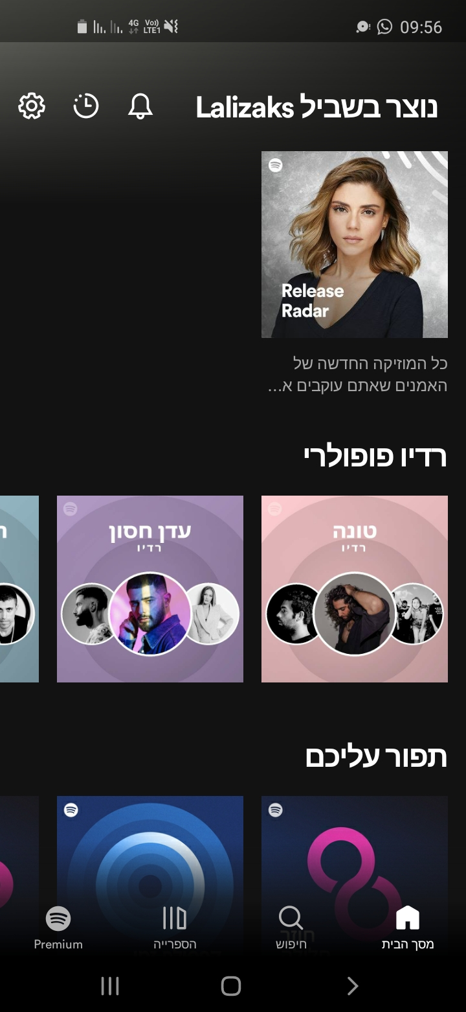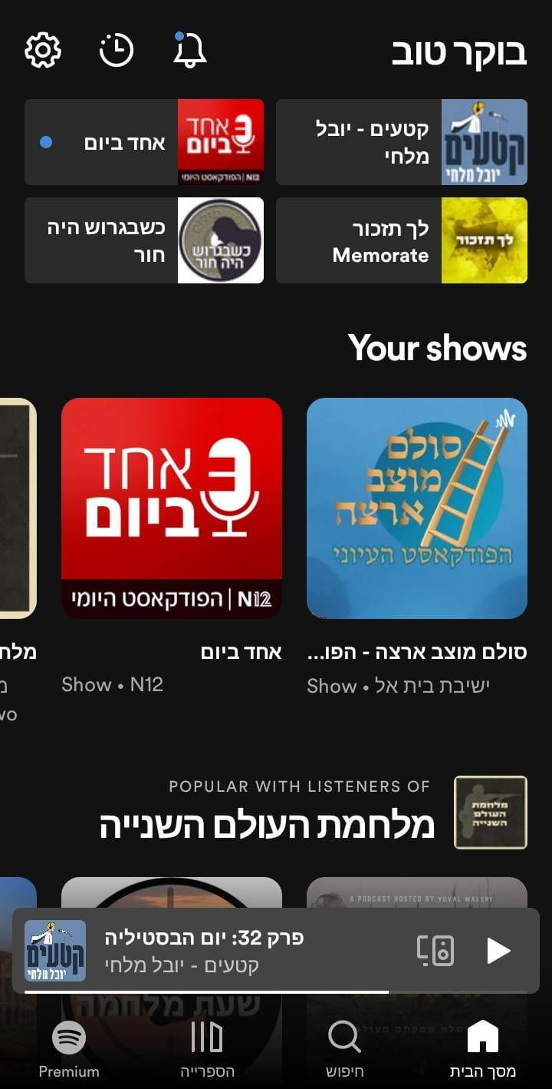

לחצן המעביר לעמוד חיפוש.

לחצן המעביר לעמוד הספרייה.

לחצן המעביר לעמוד פרימיום.

**הפעלת מוזיקה:**

בבחירת פלייליסט מוזיקה יתפח העמוד של הפלייליסט שבו יופיע: רשימת השירים, פירוט כמה זמן הפלייליסט, לחצן חזרה ותמונה של הפלייליסט.

משתמש פרימיום יוכל לבחור שיר ספציפי, משתמש רגיל יוכל להפעיל את הפלייליסט רק בסדר אקראי.  
השיר שיופעל יפתח או ישנה את החלונית הממוזערת. לחיצה על החלונית הממוזערת תפתח את נגן המוזיקה.

בנגן עצמו יופיע:

* לחצן הפעל/השהה
* סימון "לב" בכדי להוסיף או להסיר מרשימת המועדפים.
* לחיצה על לחצן "הסתר" בכדי להסתיר את השיר מרשימת ההשמעה.
* לחצן העבר ימינה כדי לחזור לשיר הקודם.
* לחצן העבר שמאלה כדי לעבור לשיר הבא. למשתמש שאינו פרמיום המעברים מוגבלים ל6 בשעה.
* לחצן "שתף" בכדי לשתף את השיר המושמע- תיפתח חלונית לבחירת אמצעי שיתוף.
* לחצן קישור מכשיר- יאפשר להשתמש במכשיר כשלט רחוק.
* יופיעו מילות השיר- עליהם יופיע לחצן שיתוף בכדי לשתף את מילות השיר.
* לחצן 3 נקודות- תיפתח חלונית עם האפשרויות הבאות:
  + סימון אהבתי
  + הוספה לפלייליסט
  + הצגת האמן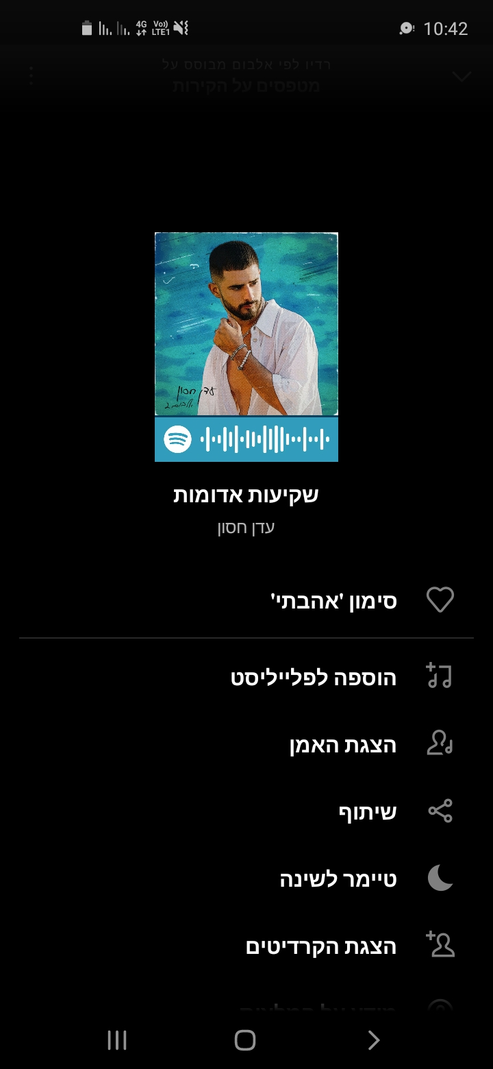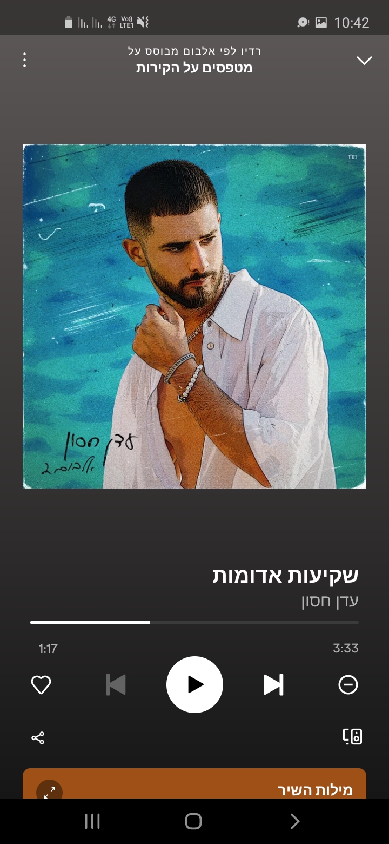
  + שיתוף
  + טיימר לשינה
  + הצגת הקרדיטים
  + מידע על המלצות

**הפעלת פודקסט:**

בבחירת פודקאסט יפתח העמוד של הפודקאסט, שבו מופיעה רשימת הפרקים, לחצן מעקב, לחצן התראות, לחצן ניהול, לחצן אופציות נוספות (הפסקת המעקב, דירוג התכנית ושיתוף) וטקסט פירוט על הפודקאסט.

בכל פרק המוצג ישנו לחצן להפעלה ישירה, לחצן הוספה לפרקים שלכם, לחצן הורדה, לחצן שיתוף, ולחצן לעמוד אופציות נוספות (הוספה לפלייליסט, הורדה, סימון כ'נוגן', שיתוף ומעבר לפרק).

בלחיצה על הפרק עצמו יפתח העמוד של הפרק שבו ישנו לחצן הפעלה בולט, ולחצני הורדה, הוספה לפרקים שלכם ושיתוף. בנוסף ישנו פירוט טקסטואלי על הפרק, לחצן להצגת כל הפרקים של הפודקאסט, והצעות לפרקים אחרים ('אולי תאהבו גם').  
הפרק שיופעל יפתח או ישנה את החלונית הממוזערת. לחיצה על החלונית הממוזערת תפתח את נגן הפודקאסט.

בנגן עצמו יופיע:

* לחצן הפעל/ השהה
* לחצן מעבר 15 שניות אחורה
* לחצן מעבר 15 שניות קדימה
* לחצן מעבר לשינוי המהירות- תיפתח רשימת מהירויות לבחירה:  
  0.5/ 0.8/ 1/ 1.2/ 1.5/ 1.8/ 2/ 2.5/ 3/ 3.5
* לחצן הפסקת האודיו- תיפתח חלונית לבחירת זמן המכילה את האופציות:  
  5 דק'/ 10 דק'/ 15 דק'/ 30 דק'/ 45 דק'/ שעה/ סוף הפרק
* לחצן המאפשר להשתמש במכשיר כשלט רחוק
* לחצן שיתןף המאפשר לשתף את הפודקסט.
* בלחיצה על 3 נקודות יופיע מסך ובו האפשרויות הבאות:
  + הוספה לפלייליסט
  + הורדה
  + שיתןף
  + מעבר לפודקסט
  + מעבר לפרק

**דף מה חדש (כניסה מתוך מסך הבית):**

לאחר לחיצה על סימן פעמון בעמוד הבית נפתח דף מה חדש. ישנו לחצן חזרה.  
ישנה אופצייה לסנן את החדשות על פי קטגוריות "מוזיקה" ו"פודקסטים ותוכניות".  
בגופו של הדף נמצאת רשימה של חדשות.

במקרה שאודיו פועל או מופסק ברקע, תוצג חלונית ממועזרת של נגן המדיה.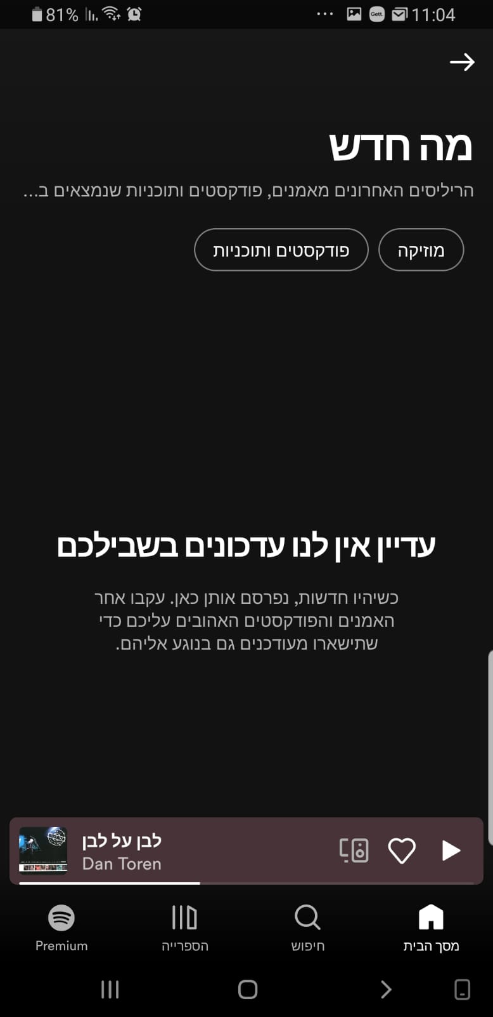

לחצן המעביר למסך הבית.

לחצן המעביר לעמוד חיפוש.

לחצן המעביר לעמוד הספרייה.

לחצן המעביר לעמוד פרימיום.

**דף הושמעו לאחרונה (כניסה מתוך מסך הבית):**

לאחר לחיצה על סימן שעון בעמוד הבית נפתח דף הושמעו לאחרונה. ישנו לחצן חזרה.

בדף מופיעה רשימה של הרצועות שהושמעו לאחרונה מסודרות לפי תאריך בסדר כרונולוגי יורד.

במקרה שאודיו פועל או מופסק ברקע, תוצג חלונית ממועזרת של נגן המדיה.

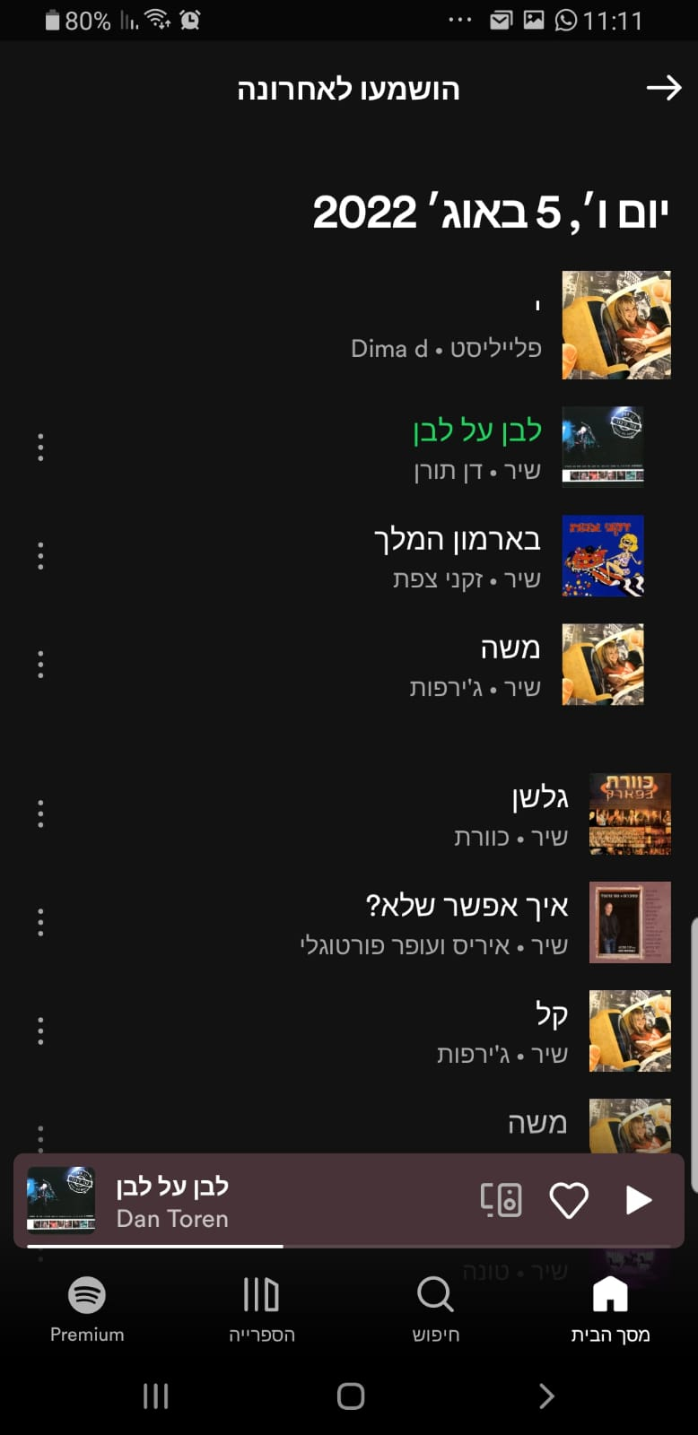

לחצן המעביר למסך הבית.

לחצן המעביר לעמוד חיפוש.

לחצן המעביר לעמוד הספרייה.

לחצן המעביר לעמוד פרימיום.

**ספרייה (דף ראשי):**

בלחיצה על ספרייה שלי נפתח דף ספרייה. ניתן להוסיף פלייליסטים רצויים מהמוזיקה מועדפת.  
בצד השמאלי העליון ישנו כפתור פלוס שפותח חלון להוספה לפלייליסט חדש. בצד ימין עליות קיים כפתור עם תמונה קטנה שמעבירה את הלקוח לדף הגדרות.  
בגופו של הדף **עם הוא ריק:** כתוב הוסיפו מוזיקה ופודקאסטים **עם לא:** קיימת רשימה של פלייליסטים עם שני כפתורי פלוס: בצורת עיגול נותן אפשרות להוסיף אמנים, כפתור בצורת מלבן נותן להוסיף פודקאסטים ותוכניות.  
קיימת אופציה בגופו העליון של הדף למיין את פלייליסטים לפי "הכי עדכני" "הושמעו לאחרונה" "נוספו לאחרונה" "אלפביתי" "יוצר" או לבחור צורת רשימה.

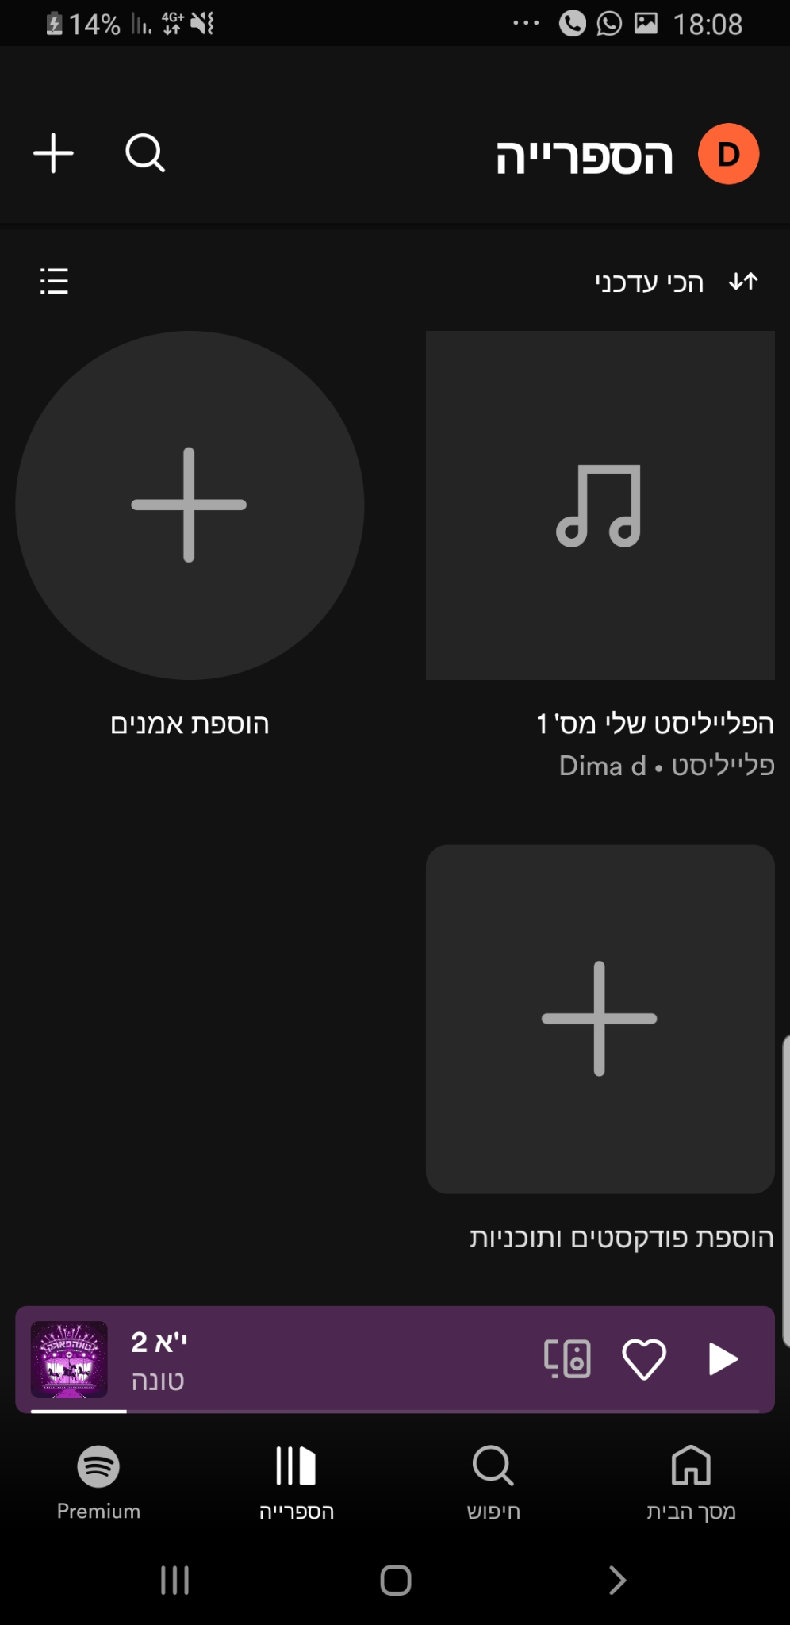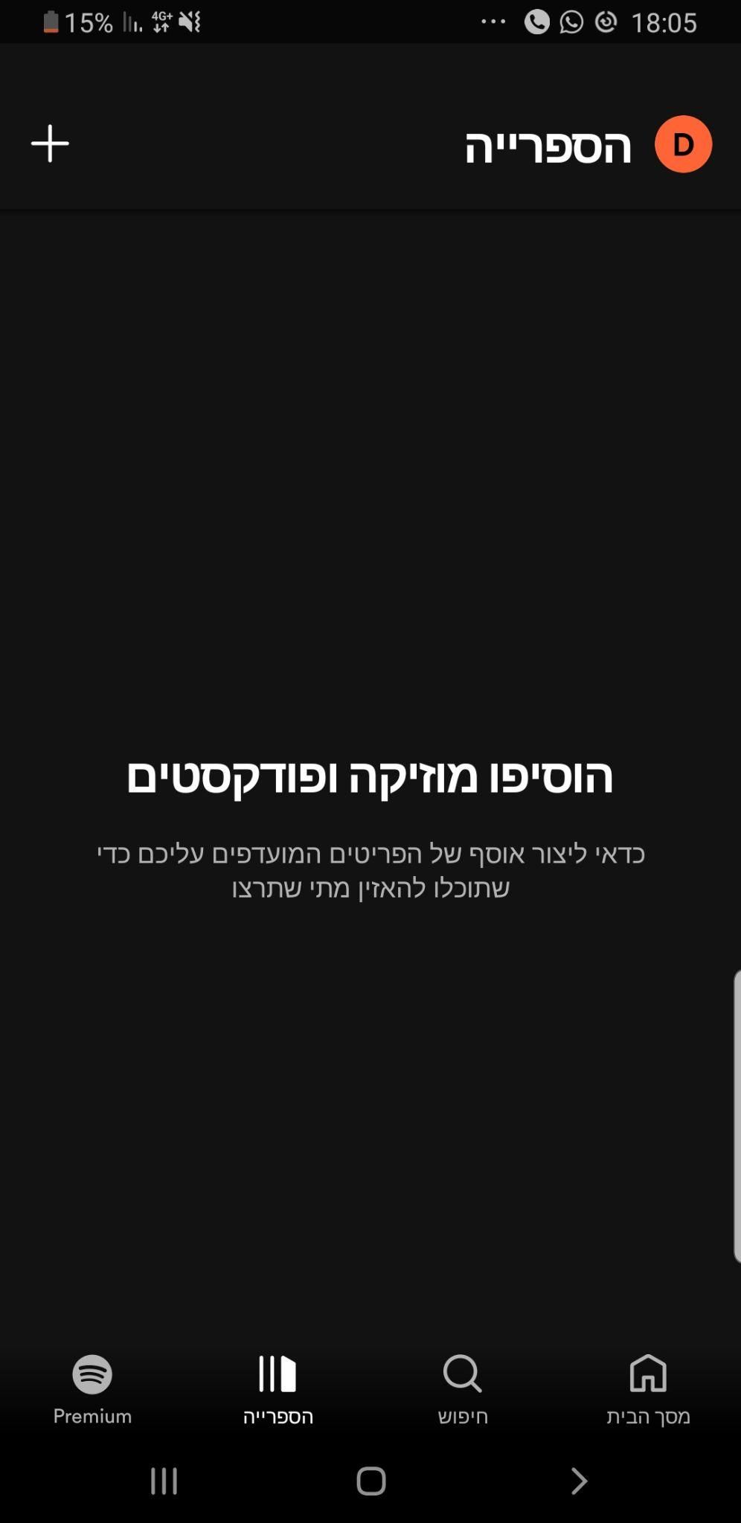

**ספרייה (דף הוספת פלייליסט חדש):**

לאחר לחיצה על סימן פלוס בדף ספרייה הראשי נפתח חלון הוספת פלייליסט חדש בדף קיים שדה מילוי שם של פלייליסט בתהליך הקלדת שם של פלייליסט חדש קיים כפתור הפקת פלייליסט או כפתור ביטול המעביר את הלקוח לדף קודם ו כפתור דלג המייצר פלייליסט עם שם דיפולטיבי

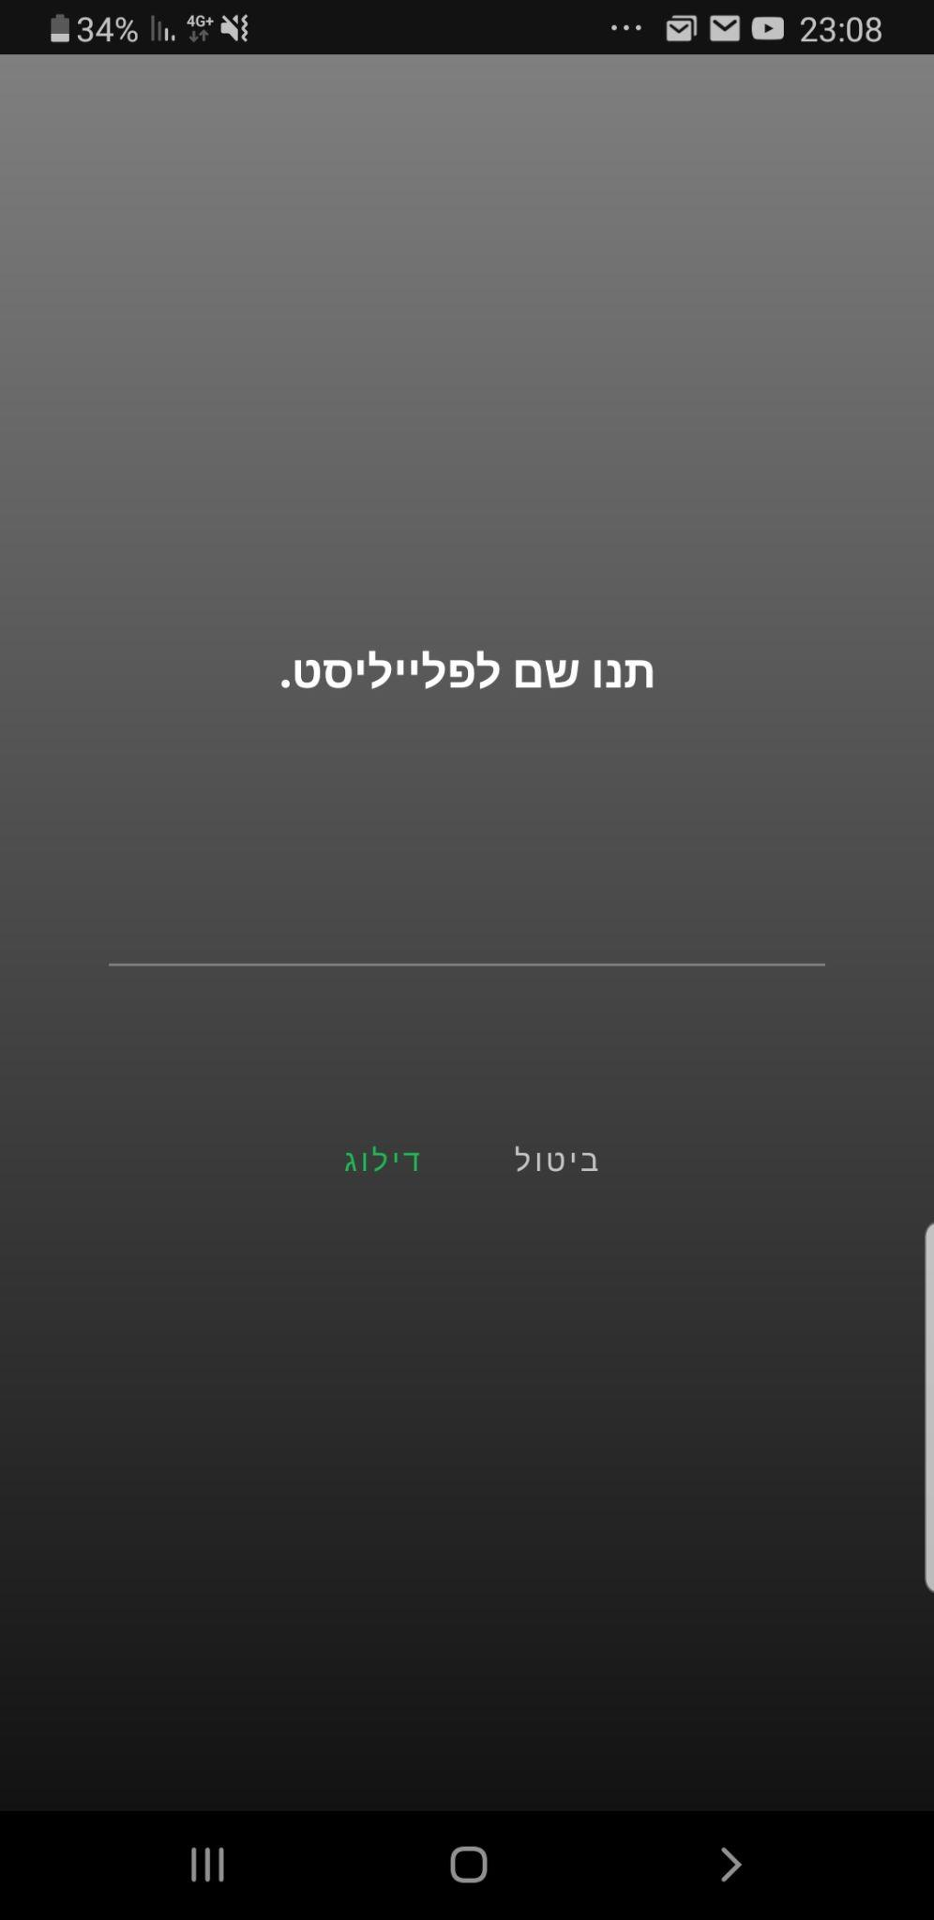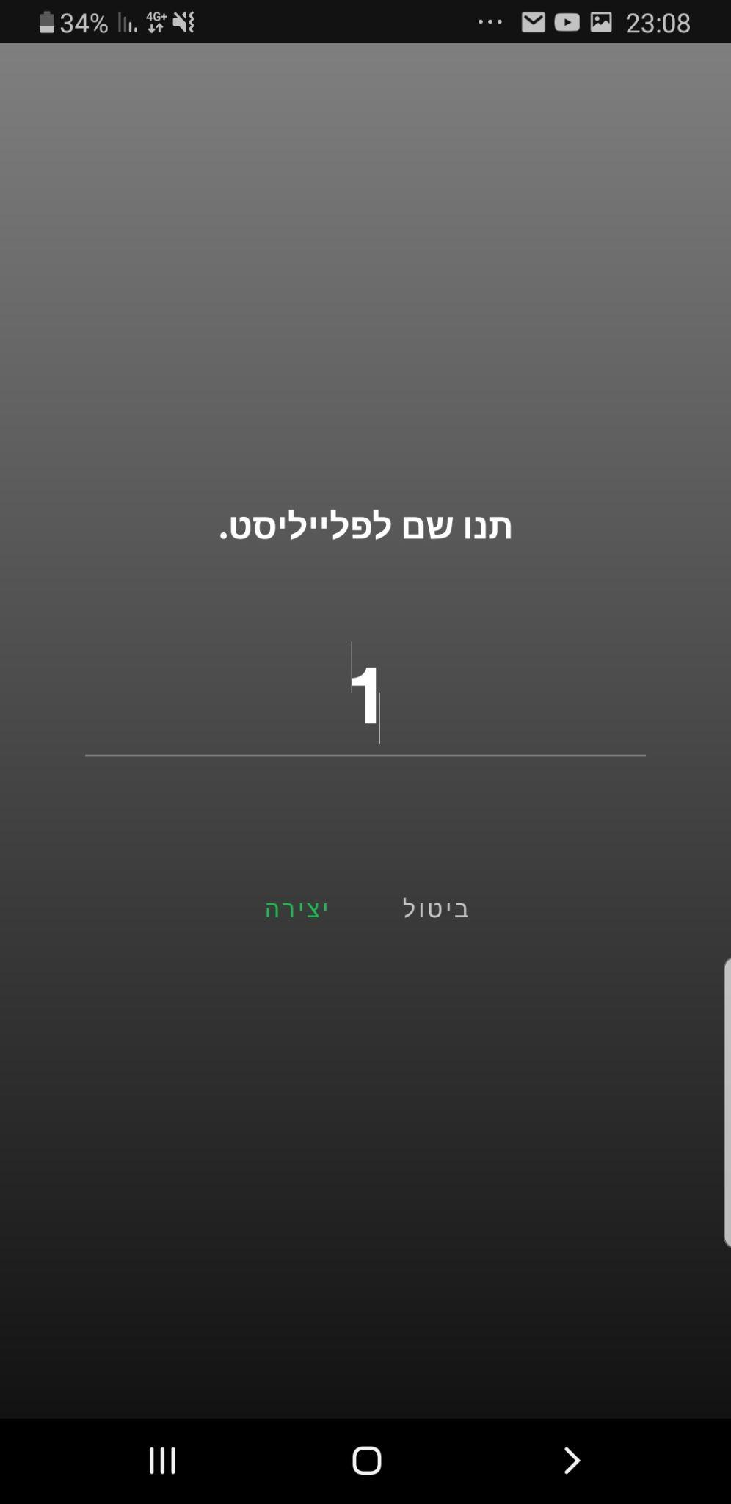

**ספרייה (דף הוספת שירים לפלייליסט חדש)**

לאחר יצירת פלייליסט חדש הלקוח הועבר לדף הוספת שירים לפלייליסט. בראשו של הדף אחרי שמו של הפלייליסט קיית כתובת ותמונה של שם משתמש של הלקוח. בלחיצה אלוי הלקוח מועבר לפרופיל קיים. מיתחתב יש אינדיקטור של סכום זמן של כל פלייליסט. מיתחתב ישנו כפתור בצורת בן אדם עם פלוס הנותן אפשרות להוסיף חברים לאפקת

רשימת שירים המעביר את הלקוח דלף שיתוף חברים. לידו ישנו כפתור נוסף בצורת שלוש נקודות המעביר את הלקוח לדף הגדרות פלייליסט. בגופו של הדף **עם הוא רק:** ישנו כפתור שמעביר את הלקוח לדף חיפוש מוזיקה. **עם הוא לא רק:** ישנו רשימה של שירים עם פרטים על השיר בתחתית הדף קיימת רשימה של המלצות על שירים ישנו כפתור "לשיפור" שנותן גם כן להוסיף שירים לפלייליסט וכפתור נוסף להוספת שירים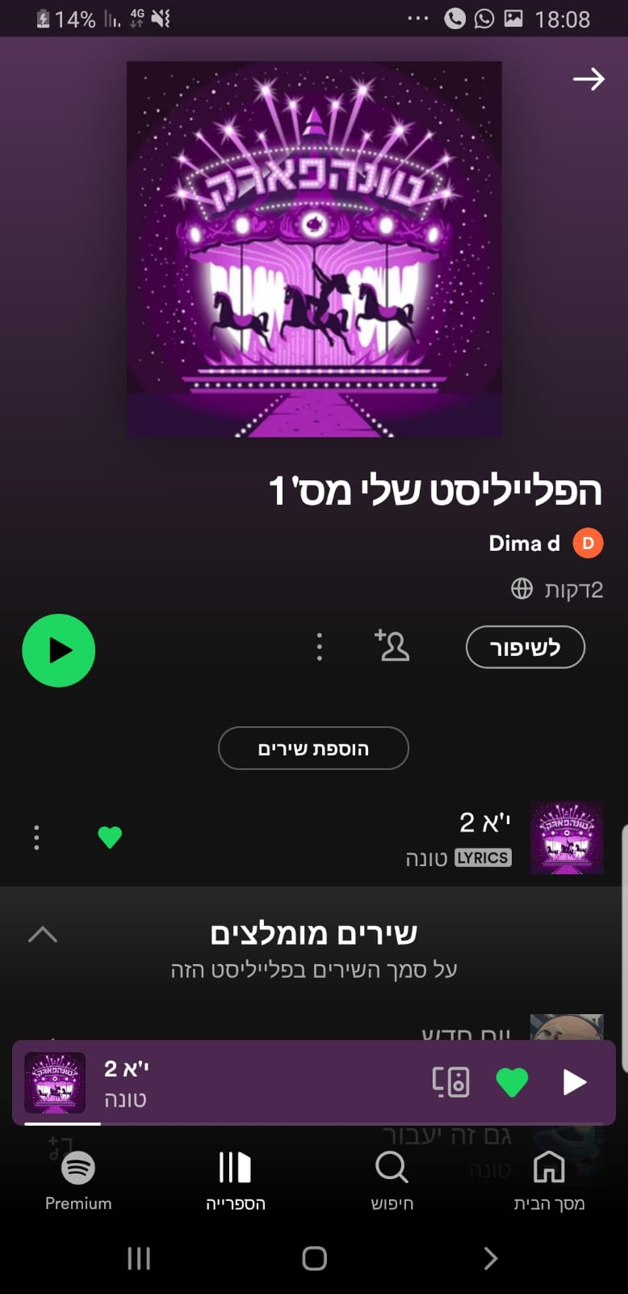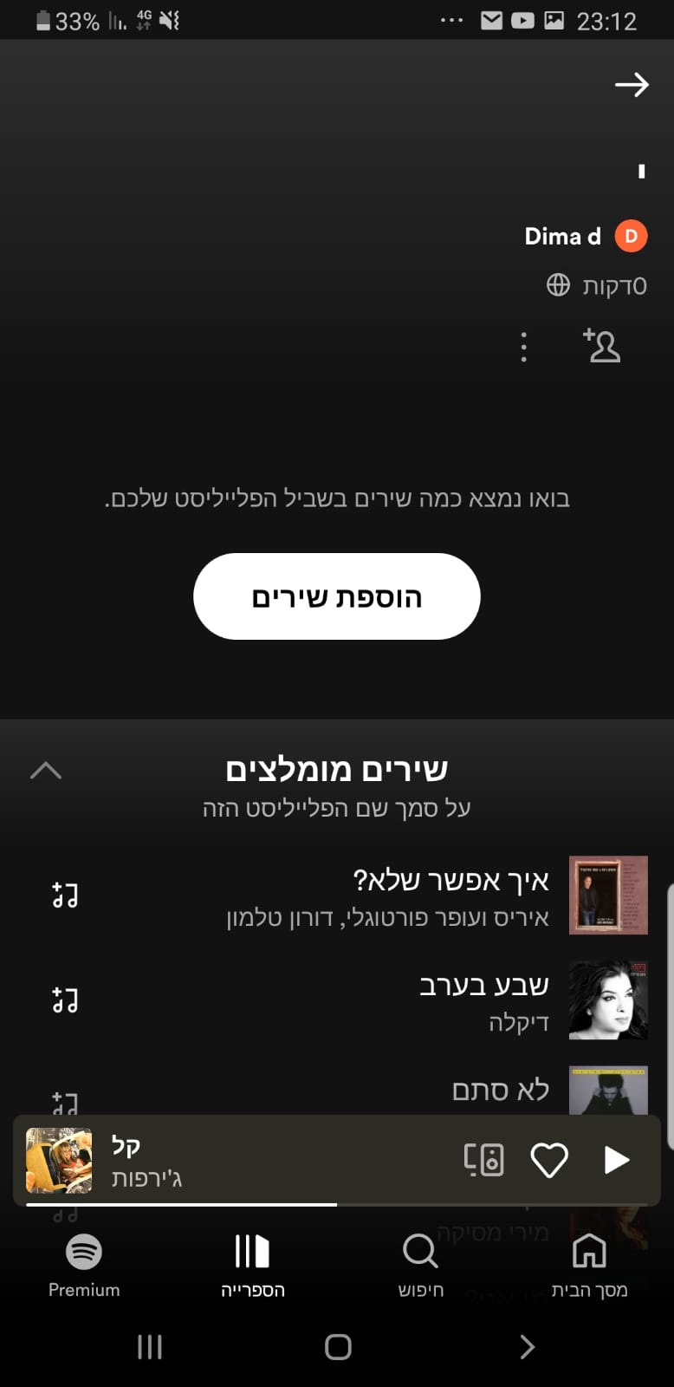

**דף חיפוש**

אחרי פתיחת דף חיפוש בתפריט הלקוח נכנס לדף החיפוש באפליקציה בפסגת הדף קיים שדה חיפוש בו ניתן לחפש אמנים שירים או פודקסטים בדף ישנו אופציה לבחור את הז'אנרים המובילים של הלקוח מיתחתב קיימים אפשריות שונות לחיפוש קגון פודקסטים, מה חדש, מצעדים, אירועים חיים, במיוחד בשבילכם, בבית, מי חוץ ממך, מצב רוח, ציל, מסיבה, היפ-הופ, ריכוז, league of legends ,אלטרנטיבי, ,EQUAL אינדי, דאנס,מוזיקה אלקטרונית, בריאות, שינ,ה קובעי טעם, עשורים, התעמלות, טיולים, כותבי שירים, נשמה, ג'אז, אינסטרומנטל, ,punk פלמנקו, מטאל, לטיני, מוזיקה קלאסית, מוזיקה קריבית, גיימינג, בלוז Funk תדירות, חם, עכשיו, ילדים ומשפחה, קאנטרי, ,k-pop אמביינט, גאווה, קיץ, המעביר את הלקוח לדפים רלוונטים

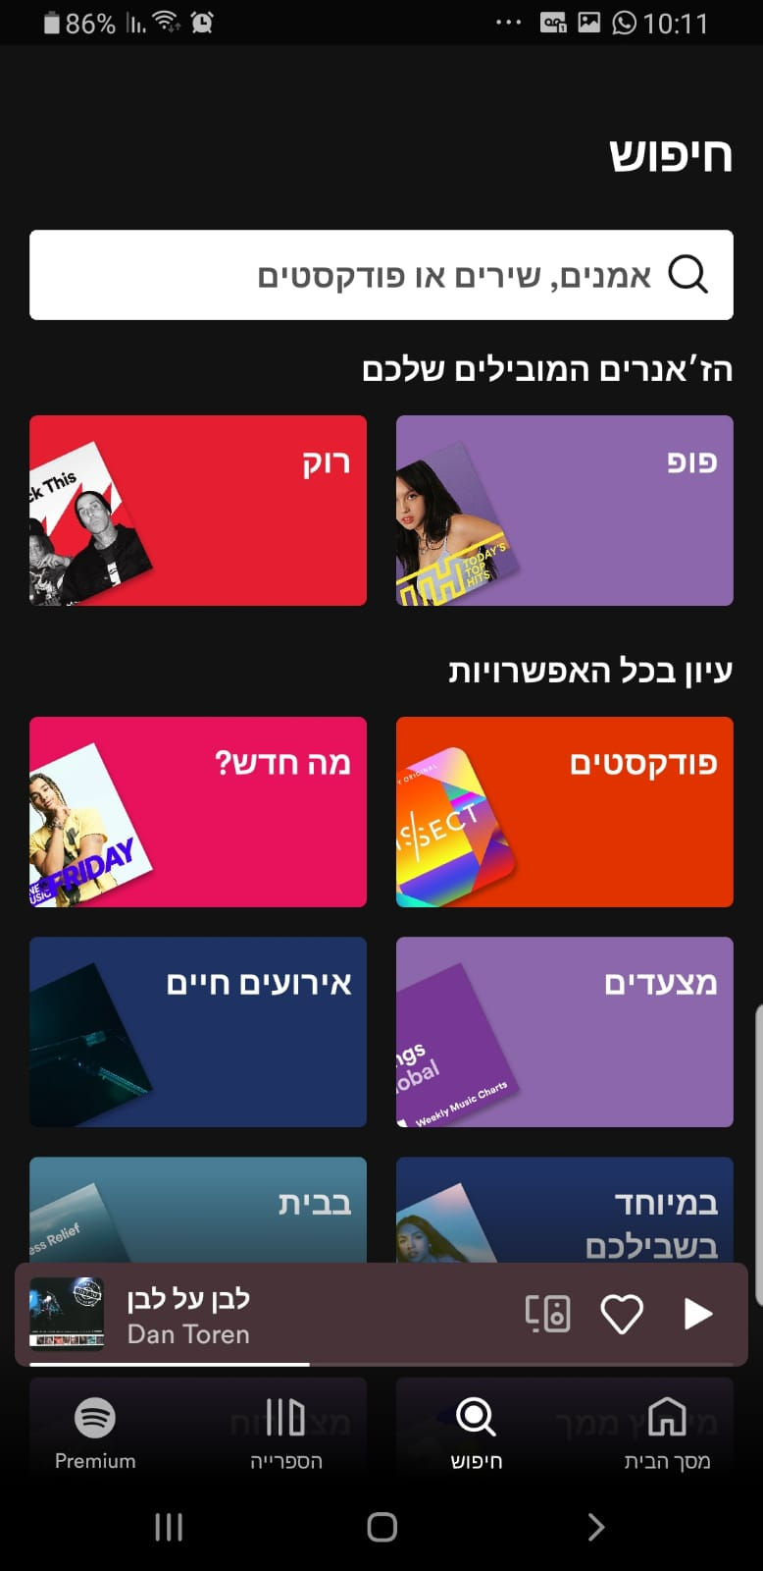

**עמוד הגדרות:**

לחצן חזור

לחצן המציע לשדרג למנוי פרימיום

לחצן המוביל לעמוד הפרופיל

הגדרות חיסכון בנתונים - בורר מצב המציע לבחור איכות נמוכה למטרת חיסכון בנתונים.

הגדרות פודקסטים של וידיאו:

* בורר מצב לשמירה כאודיו בלבד
* בורר מצב להאזנה כאודיו בלבד

הגדרות הפעלה:

* הגדרת משך המעבר בין שירים, ניתן לבחור אורך מ0 ועד 12 שניות.
* בורר מצב תכונת ניגון ברצף
* בורר מצב ניגון מתמשך
* בורר מצב לאישור הפעלת תוכן בוטה
* בורר מצב להצגת שירים שלא ניתנים להשמעה
* בורר מצב להגדרת עוצמת שמע רגילה
* בורר מצב להשמעת האודיו במצב מונו
* בורר מצב לשיתוף יישומים אחרים במכשיר
* בורר מצב להפעלה אוטומטית של שירים דומים במכשיר הזה
* בורר מצב להפעלה אוטומטית של שירים דומים במכשירים אחרים
* בורר מצב להפעלת שימוי ויזואלי קצר ברצועות

הגדרות מכשירים:

* מעבר לדף התחברות למכשיר
* בורר מצב להצגת מכשירים מקומיים בלבד
* בורר מצב להפעלת spotify connect ברקע

הגדרות מכשירי עזרה קולית ואפליקציות:

* מעבר לעמוד ניווט ואפליקצית אחרות שבו ניתן להתחבר לאפליקציות תומכות
* מעבר לעמוד car thing

הגדרות חברתיות:

* בורר מצב השמעה פרטית
* בורר מצב שיתוף פעילות האזנה

הגדרות איכות האודיו:

* בחירת איכות הסטרימינג (WIFI) - אוטומטי\נמוכה\רגילה\גבוהה\גבוהה מאוד
* בחירת איכות הסטרימינג (סלולרי) - אוטומטי\נמוכה\רגילה\גבוהה\גבוהה מאוד
* בורר מצב התאמה אוטומטית של איכות
* בחירת איכות הורדה - נמוכה\רגילה\גבוהה\גבוהה מאוד
* בורר מצב הורדה באמצעות רשת סלולרית
* מעבר לעמוד לוח הבקרה של האקולייזר

הגדרות איכות הווידאו:

* בחירת איכות הסטרימינג (WIFI) - נמוכה\בינונית\גבוהה\גבוהה מאוד
* בחירת איכות הסטרימינג (סלולרי) - נמוכה\בינונית\גבוהה\גבוהה מאוד

הגדרות אחסון:

* גרף המציג את השטח הנתפס על ידי מטמון spotify, השטח הנתפס על ידי יישומים אחרים, והשטח הפנוי במכשיר
* לחצן הסרת הורדות - פותח חלונית שבה יש לאשר או לבטל את הבקשה
* לחצן ניקוי המטמון - פותח חלונית שבה יש לאשר או לבטל את הבקשה

הגדרות התראות:

* מעבר לעמוד בו ניתן להגדיר את ההתראות שרוצים לקבל מהאפליקציה.

הגדרות קבצים מקומיים:

* בורר מצב הצגת קבצי אודיו מהמכשיר

הגדרות פרסומות:

* לחצן הפותח קישור חיצוני לאפליקציה לבחירת העדפות פרסום.

הגדרות אודות:

* הצגת הגרסה
* מעבר לעמוד תוכנה של צד שלישי
* קישור חיצוני לתנאים והגבלות
* קישור חיצוני למדיניות פרטיות
* קישור חיצוני לכללי הפלטפורמה
* קישור חיצוני לתמיכה

אחר:

* מעבר לעמוד אחסון בו ניתן לבחור איפה לאחסן את נתוני האפליקציה
* לחצן התנתקות המנתק מיידית את המשתמש